# 一、类之间的关系

关联关系：使用实例变量实现；

聚合关系：整体和个体之间的关系；

合成关系：整体和部分之间的关系；

依赖关系：体现为局域变量、方法的参量，以及对静态方法的调用；

# 二、面向对象的设计原则

1、开-闭原则

一个软件实体应当对扩展开发，对修改关闭；

2、里氏代换原则

任何基类可以出现的地方，子类一定可以出现；

3、依赖倒转

要依赖于抽象，不要依赖于实现；

4、接口隔离

使用多个专门的接口比使用单一的总接口要好；

5、组合/聚合复用原则

要尽量使用合成/聚合，尽量不要使用继承；

6、迪米特法则

一个对象应当对其他对象有尽可能少的了解；

# 三、创建模式

1、简单工厂模式/静态工厂方法模式；

由一个工厂类根据传入的参量决定创建出哪一种产品类的实例。

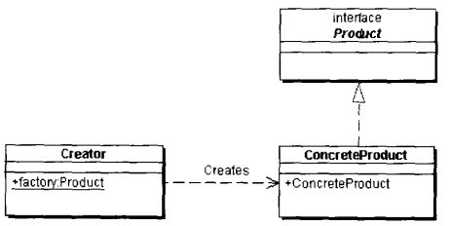

2、工厂方法模式/虚拟构造子模式

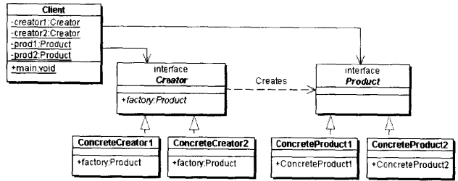

3、抽象工厂模式